2 IZDELKI

Izdelek, je tehniška tvorba sestavljena iz več gradilnih elementov - sestavnih delov, ki so lahko združeni v podsestave (vmesno stanje izdelka), in/ali materiala, ki nima trdne oblike. Izdelek je tehniška tvorba izdelana za določen namen, ki jo je mogoče uporabljati v dani obliki ali ga vgraditi v drug izdelek. Ločimo pojma končni izdelek (kot na primer avto, hladilnik, stružnica, steklenica piva) in polizdelek (žaromet, elektromotor, merilna letev, krmilnik). Polizdelek je tehniška tvorba, ki je sestavljena iz več sestavnih delov, vendar se ne uporablja v dani obliki ampak se vgradi v končni izdelek. Vendar je ta pojem relativen. Za dobavitelja je na primer žaromet končni izdelek za tovarno avtomobilov pa polizdelek. Tudi znotraj tovarne lahko ločeno obravnavamo polizdelke in končne izdelke. Polizdelki so podsestavi, ki jih izdelamo v enem montažnem stroju ali sistemu - predmontaži ter jih na drugem mestu v končni montaži takoj ali čez določen čas vgradimo (vmes smo jih tudi uskladiščili).

Izdelek in/ali polizdelek sta opredeljena z obliko, dimenzijami, stanjem površine, materialom in strukturo.

Sestavni del. Je sestavina tehniške tvorbe - izdelka, z določeno obliko, dimenzijami, stanjem površine in materialom. Sestavni deli so predhodno izdelani v podjetju ali kupljeni pri dobavitelju ali trgovski mreži. V procesu montaže se vgradijo v polizdelek ali v končni izdelek.
Sestavni deli so izdelani v lastnih proizvodnji pri dobaviteljih ali kupljeni v trgovski mreži in so pred začetkom sestavljanja pripravljeni za vgraditev. Kvaliteta sestavnih delov odgovarja tehniškim in ekonomskim kriterijem, ki so lahko splošno veljavni ali dogovorjeni. Take dele se vgradi v sestav brez sprememb. Sestavne dele katerih kvaliteta ne odgovarja kvaliteti vgradnje pa je treba predno jih vgradimo pripraviti, tako je pogosto na dokumentaciji zaslediti podatek: vrtati pri montaži. Iz tehnološkega in ekonomskega vidika je pogosto določene obdelovalne operacije izvesti pri montaži. Sestavne dele, ki jih je težko urejati ali pa bi bila avtomatizacija urejanja ekonomsko neupravičena, je smiselno izdelati neposredno pred vstavljanjem (vzmeti, tanki deli). Obdelava v procesu montaže je predvidena tudi pri podsestavih, pri katerih kvaliteta po sestavljanju ne ustreza vgraditvi pri končni montaži, npr. po varjenju ali motanju je treba očistiti spoje ali sestav obdelati na mero.

Podsestav. Sestavne dele izdelkov z veliko sestavnimi deli ni mogoče naenkrat povezati sestaviti skupaj. Montaža poteka postopoma. Pri nem nastajajo vmesna stanja izdelka ali podsestavi. Podsestavi se nato skupaj z drugimi sestavnimi deli in materialom vgradijo v nove podsestave ali končne izdelke. Posebna oblika podsestava je polizdelek. Tak podsestav - polizdelek ima določene lastnosti. Podsestav - polizdelek naj ima sposobnost skladiščenja, sposobnost urejanja in grmadenja, prilagoditev na prenosni sistem, sposobnost popravljanja, možno kontrolirati funkcijo, in kvaliteto, ponovljivost, možnost avtomatizacije montaže podsestava, izdelka, da so stroški z predmontažo manjši, variatno specifični podsestavi - vgraditi jih je mogoče v več različnih izdelkov, možnost zamenjave - servisiranja, brez demontaže ostalih podsestavov. Polizdelki so značilni za masovno proizvodnjo pa tudi za gradnjo kompleksnih strojev in so osnova za modularno gradnjo izdelkov in sistemov.

Razlogi za to, da je izdelek sestavljen iz več sestavnih delov: Deli, ki so v stiku se morajo premikati, da se doseže predvidena funkcija (na primer: ročica na osi, zobniki v reduktorju, bat v valju, drsnik v ventilu, kroglica v ležaju), zaradi različnih materialov (tesnilka na batu, podložka je iz vzmetnega materiala), zaradi izdelave ( nekatere dele je lažje in ceneje izdelati iz dveh kosov, kot na primer cev in prirobnico, če bi ju izdelali iz polnega materiala, bi operacija struženja bila zelo draga, varjenje je cenejše), zaradi zamenljivosti recimo, če je izdelek nameščen v fiksno instalacijo, zamenjati je treba samo del, na primer tesnilo pipe za vodo, zato je pipa izdelana tako, da se odvije le del), zaradi ločevanja funkcij ( zapirni element je iz tesnilnega dela in opornega obroča, tesnilni del tesni, oporni obroč prenaša aksialne sile, sama tesnilka ne bi prenašala tlakov, če bi bil izdelan zapirni obroč iz celega v kovini bi bilo tesnjenje slabo), zaradi možnosti preverjanja funkcij izdelka, v smislu demontaže pred transportom, nadzora, kontrole) in tudi estetskih zahtev.

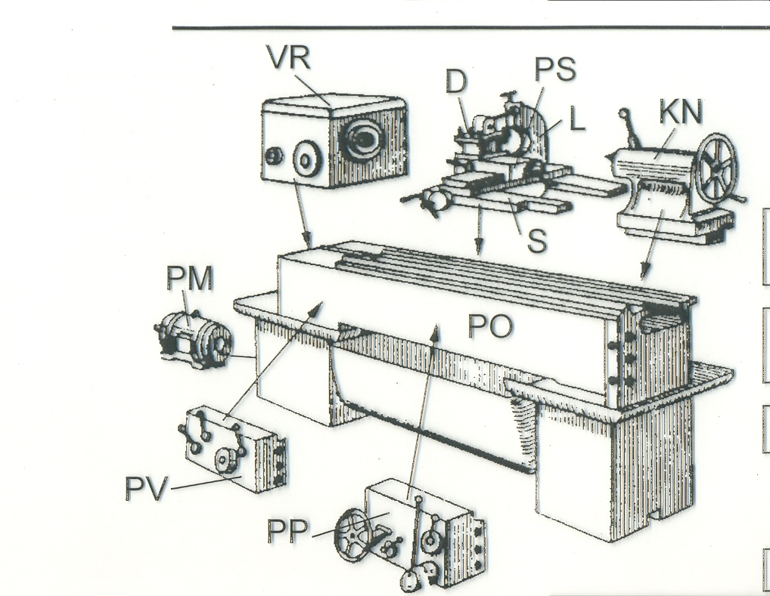 | 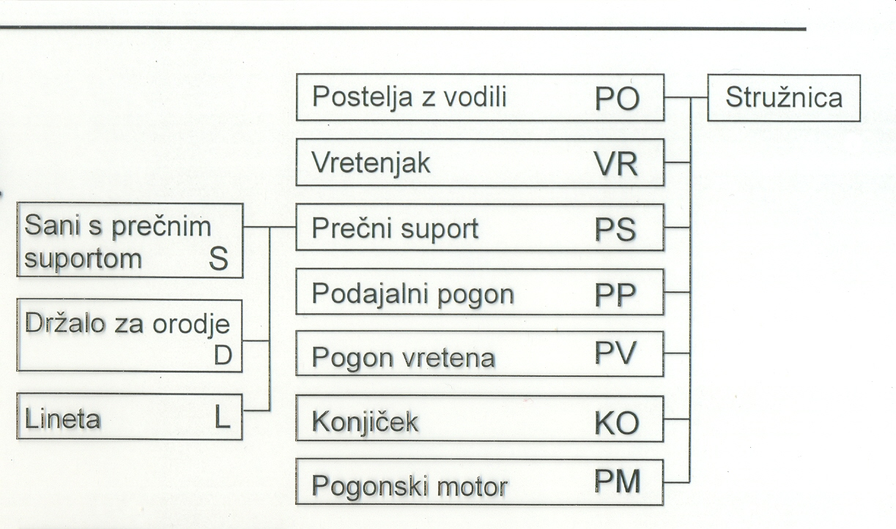  Moduli - podsestavi

Slika 1. Modulno grajena stružnica
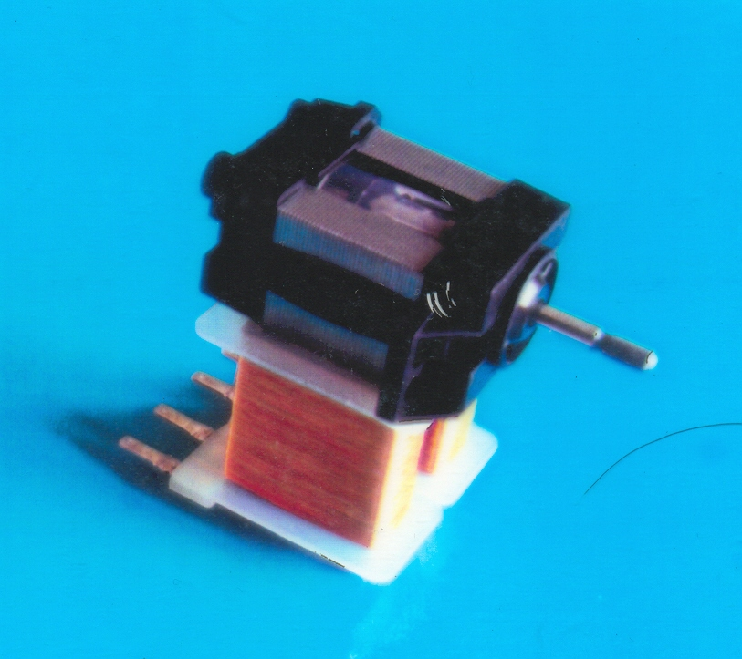 | 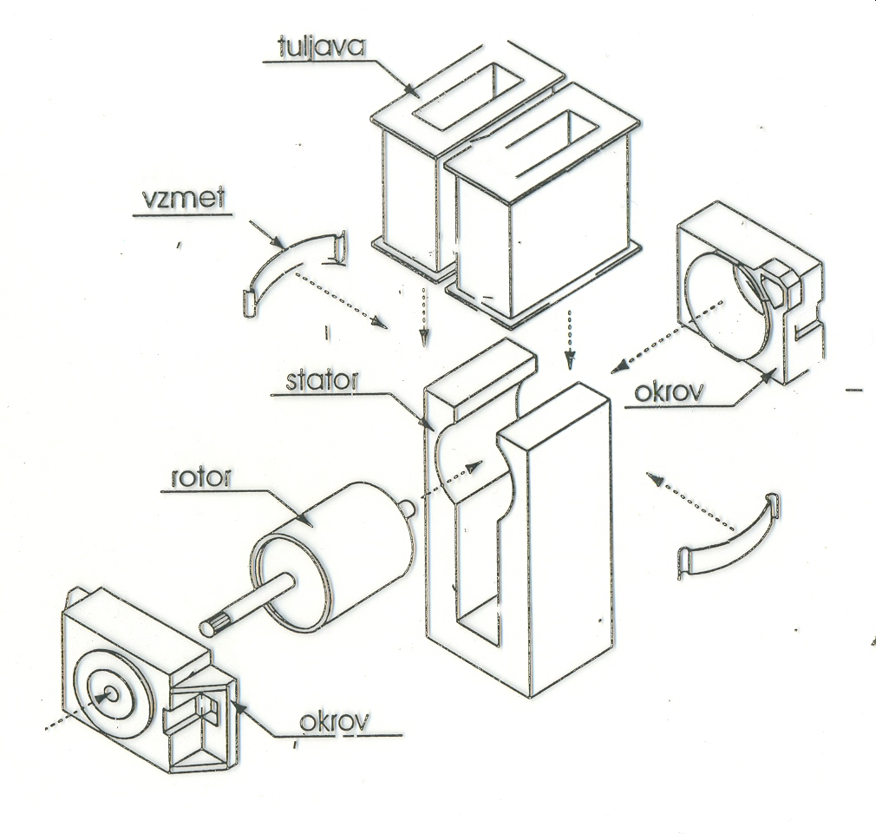  Sestavni deli in podsestavi EM

Slika 2. Elektromotor EM kot polizdelek mešalnika za sladoled

Struktura izdelka opisuje razmerje med sestavnimi deli, podsestavi in materialom (DIN 6789). Struktura izdelka prikazuje kako in na kak način se sestavni deli in material združujejo v podsestave in naprej v končni izdelek. V splošnem je mogoče razlikovati dvonivojsko ali enostavno strukturo ter več nivojsko linijsko in razvejano strukturo izdelkov.

Pri izdelku z dvonivojsko strukturo se sestavni deli in material takoj neposredno vgrajujejo v končni izdelek tako da se k že sestavljenemu doda vedno le po en sestavni del, podsestav ali material. Njihovo zaporedje je poljubno, ni nobenih zahtev, da mora biti kateri izmed izdelkov prvi, razen baznega dela.

Pri izdelku z večnivojsko strukturo se sestavni deli in material sestavljajo v podsklope in ti nato skupaj na različnih ravneh - nivojih v končni izdelek. Tako je izdelek razčljenjen v nivo sestavnih delov, nivo podsestavov ter nivo končnega izdelka. Taki podsestavi so lahko tudi definirani kot polizdelki. V linijski več nivojski strukturi si deli sledijo v vedno določenem zaporedju. Tako struktura je značilna za izdelke, ki jih sestavljamo v robotiziranih celicah in montažnih linijah. Pri razvejani več nivojski strukturi ni vedno katere podsestave je treba prej sestaviti. Sestavljanje podsestavov je lahko časovno in prostorsko ločeno.

Struktura izdelka narekuje način montaže in omogoča izdelavo variantnih izdelkov, dobro strukturirani izdelki pa tudi možnost za avtomatizacijo. S tem, da se isti podsestav vgradi v več variant izdelka, se poveča število podsestavov in podsestavi so manj kompleksni in jih je mogoče sestavljati v avtomatizirani predmontaži. Strukturiranje v več podsestavov omogoča montažo pri dobaviteljih. V variantnih izvedbah naj se v strukturnem drevesu jasno opredelijo variantni sestavni deli oziroma podsestavi. Več nivojska razvejana struktura zahteva razvejan montažni sistem z vzporednimi montažnimi mesti ali izdelavo podsestavov pri dobaviteljih. Izdelki z razvejano strukturo omogočajo delitev montaže na predmontažo in končno montažo in oblikovanje polizdelkov, ki se delajo na zalogo.

Strukturo izdelkov opisujemo z različnimi metodami, strukturnim drevesom, strukturno kosovnico in tabelami. Predstavitev izdelka s strukturnim drevesom je montažno orientirana in je zelo pregledna, z vidika dokumentacije pa ni preveč primerna. Drevesna predstavitev jasno prikaže kako so posamezni deli zaporedoma vgrajeni v končni izdelek. Dokumentacijo je mogoče bolje izdelati na osnovi strukturne kosovnice. Strukturna kosovnica zajema vse sestavne dele in podsestave ter podaja njihovo prireditev odgovarjajočemu nivoju oziroma montažni ravni. Ima pogosto več strani in je za analizo izdelkov in planiranje montaže manj uporabna. Če ima izdelek več sestavnih delov, ki se ponavljajo je blokovni prikaz primernejši. Računalniška obdelava je zelo napredovala in je mogoče avtomatična izdelava tako strukturnih kosovnic.

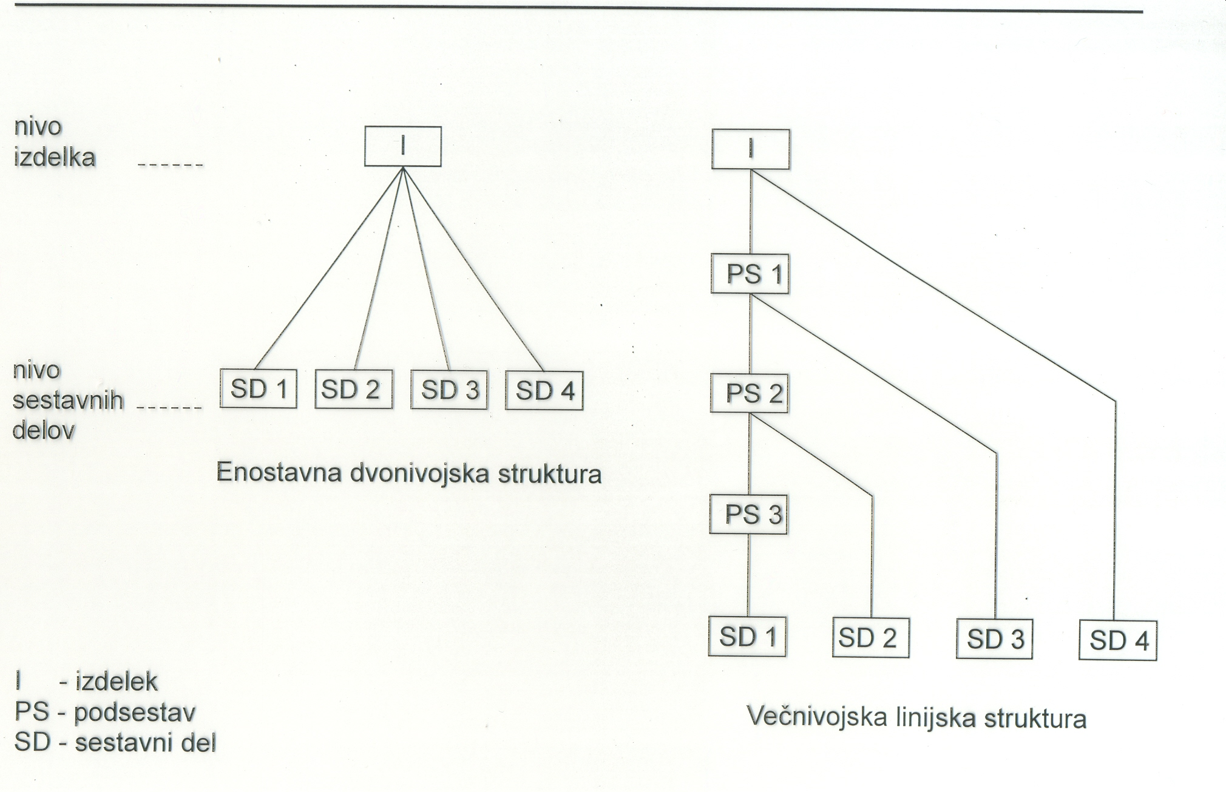
Slika 3. Grafičen prikaz strukture izdelkov z drevesom z enostavna dve nivojska in več nivojska linijska struktura

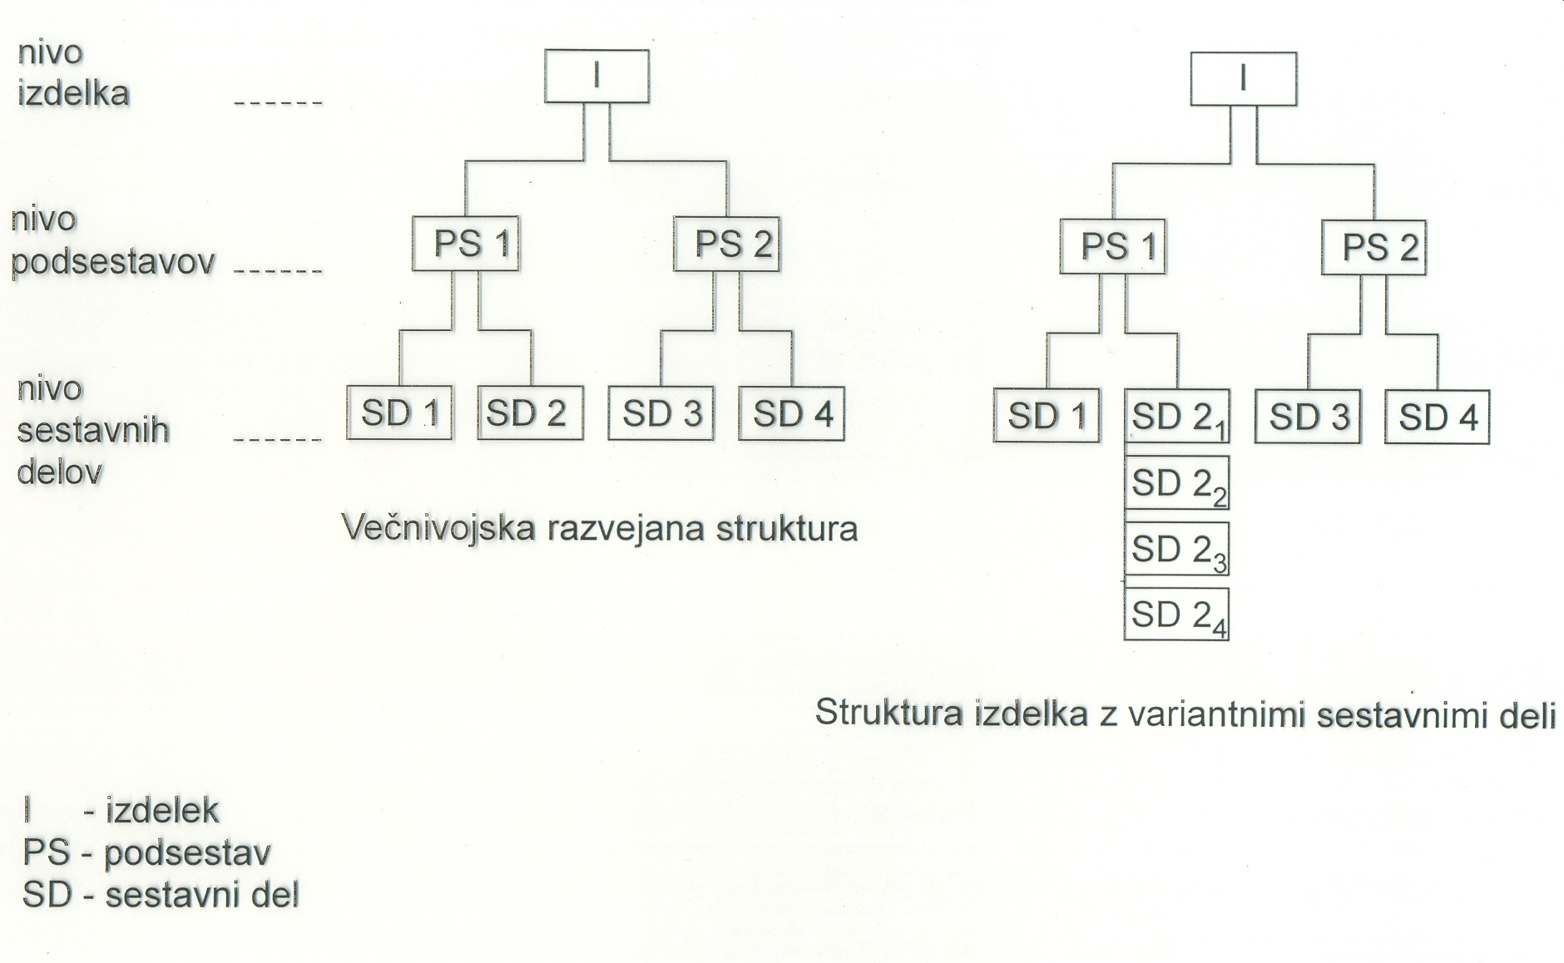
Slika 4: Večnivojska razvejana struktura in večnivojska razvejana variantnega izdelka

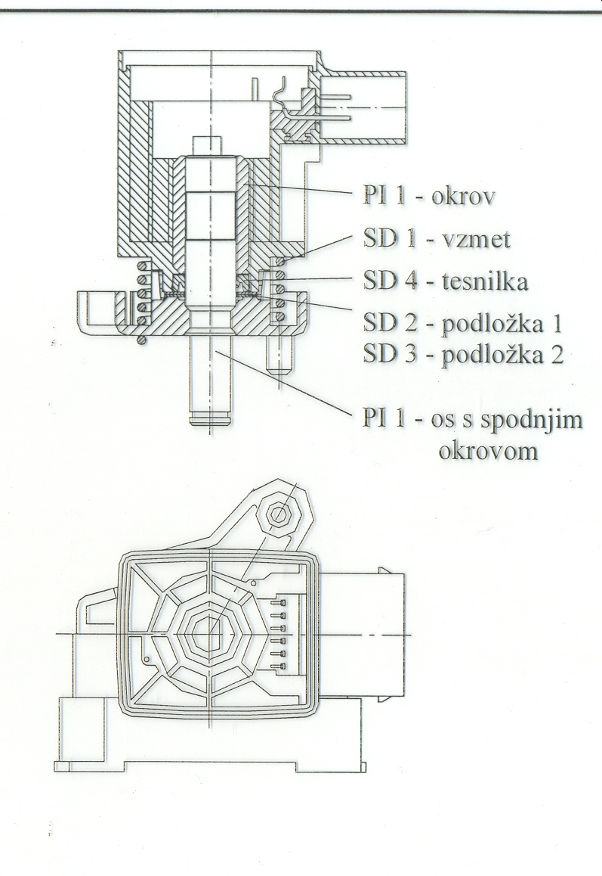 | 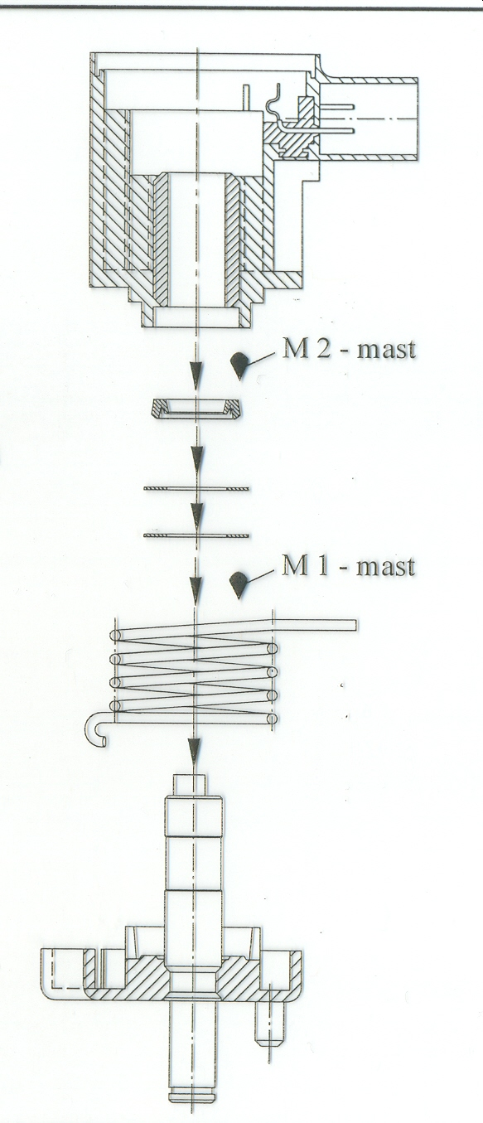

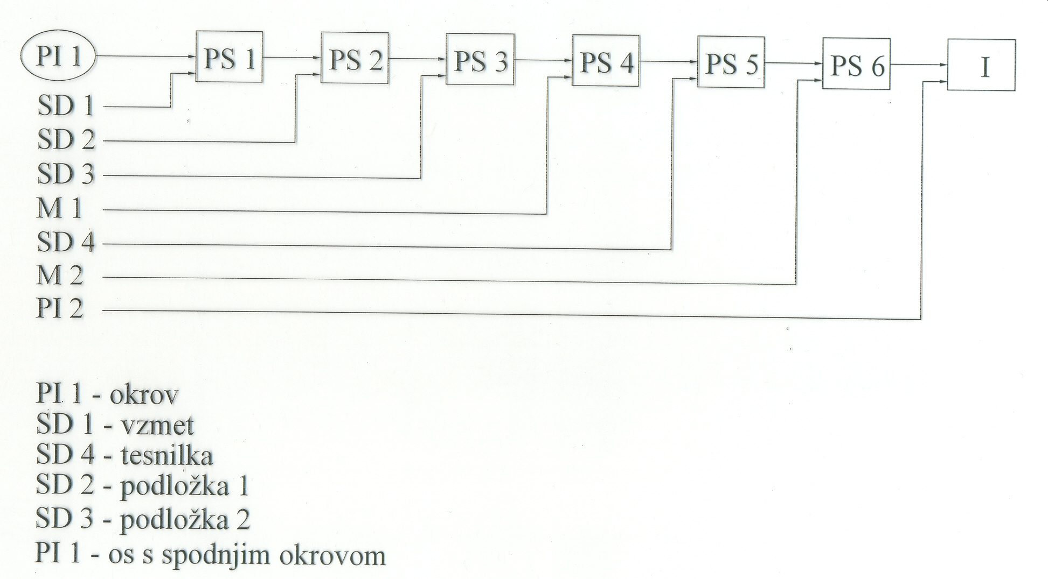

Slika 5: Sikalo pedala avtomobila, levo izdelek desno eksplozijska risba in prikaz sestavnih delov in podsestavov in struktura izdelka M1 in M2 mast (material), I – Izdelek

Bazni sestavni del ali podsestav. Je eden izmed sestavnih delov ali podsestavov izdelka na katerega se dodajajo oziroma dograjujejo drugi sestavni deli in podsestavi oziroma dodaja material. Lastnosti baznega sestavnega dela: ima ustrezne pozicionirne in vpenjalne ploskve, veliko stičnih mest z drugimi sestavnimi deli, je običajno največji in dovolj tog in sestavni deli se na njega polagajo v najmanj smereh, če je mogoče v eni smeri. Običajno se ga v procesu montaže doda prvega v montažno gnezdo. Tak bazni del je školjka pri avtomobilu, okrov pri stikalih in podobno. Bazni del je opredeljen z montažnim sistemom in pri kompleksnih izdelkih je teh baznih delov več.

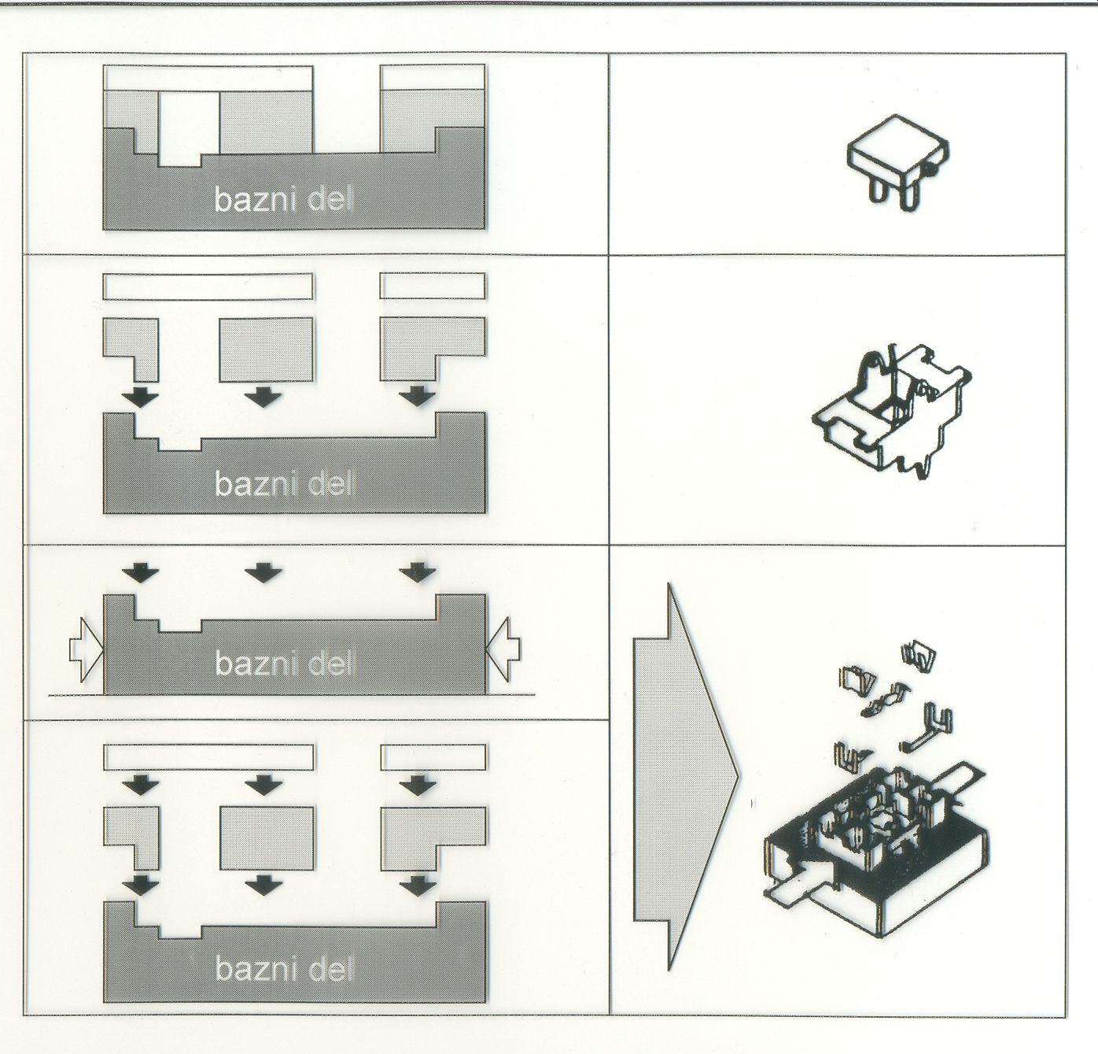 | 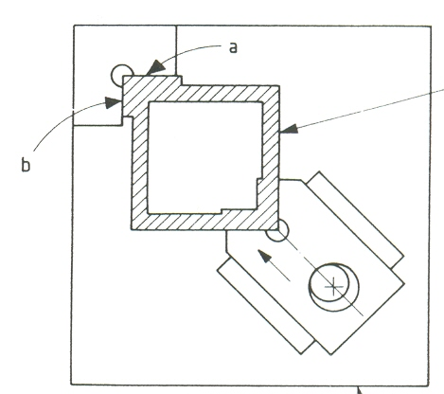  a,b - pozicionirni element

Slika 6. Bazni del

Variante izdelka. Eden izmed skupine izdelkov, ki so si po obliki, funkciji in procesu montaže podobni. Imajo veliko identičnih sestavnih delov in se sestavljajo z veliko istimi montažnimi enotami. Razlikujejo se lahko samo v barvi, obliki ali številu sestavnih delov, različnih povezovalnih postopkih, različnih materialih sestavnih delov ali več značilnicah hkrati. Za tako družino variantnih izdelkov pogosto načrtujemo skupni montažni sistem oziroma proces montaže. Sistem, ki omogoča montažo variantnih izdelkov ima vgrajeno variantno fleksibilnost. Variantni izdelki so si podobni po strukturi, imajo različne podsestave ali sestavne dele.

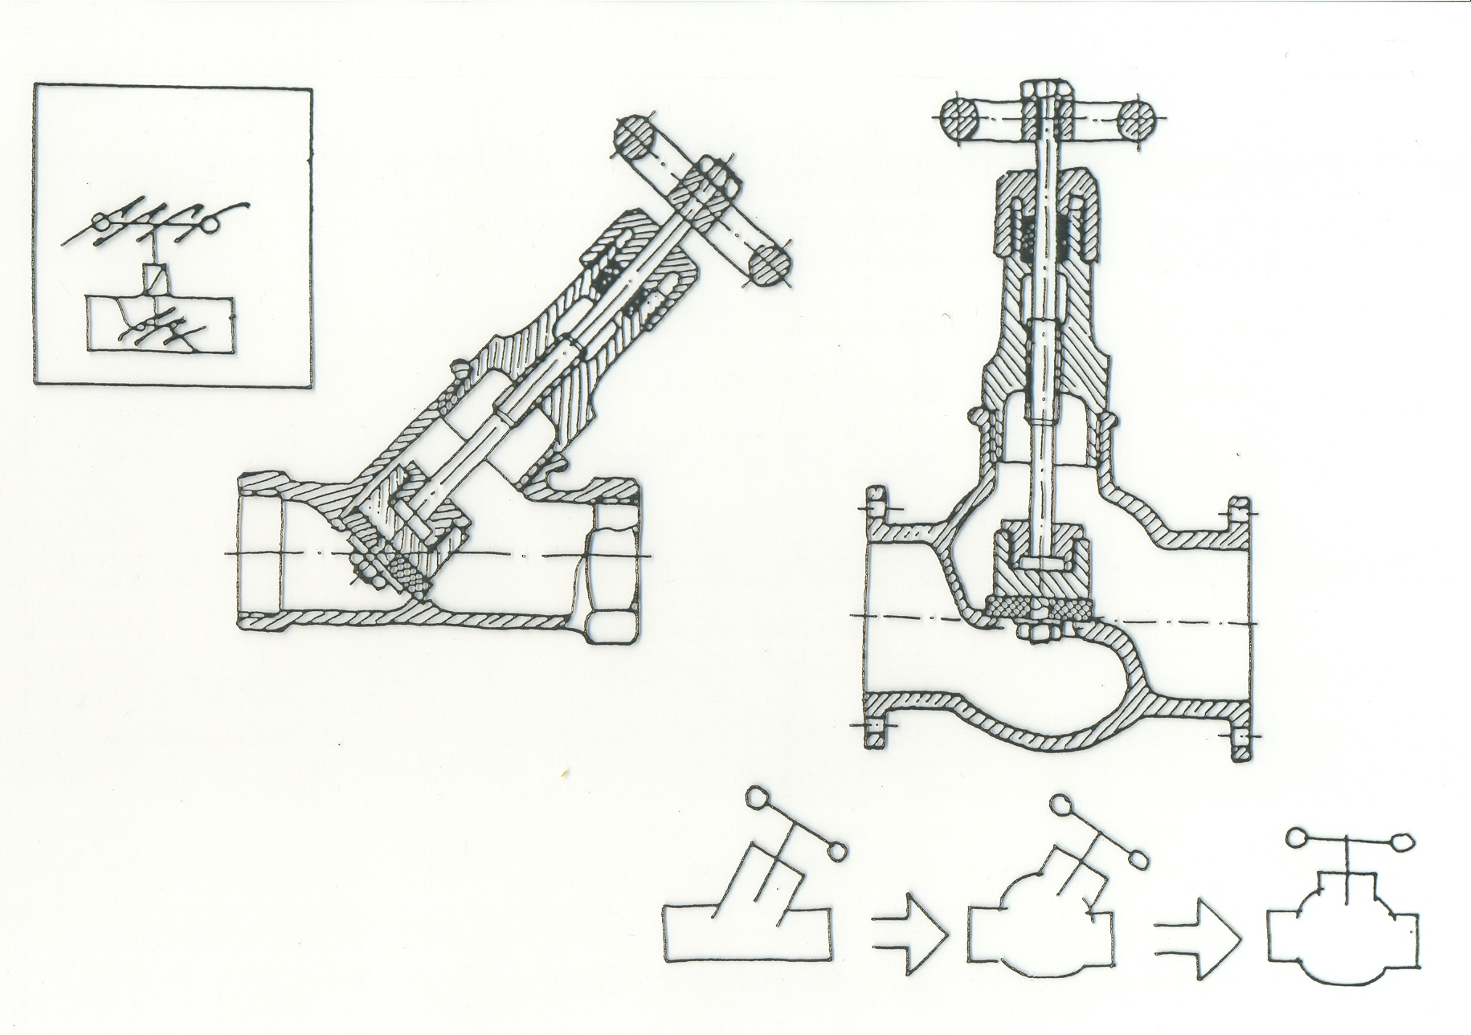
Slika 7. Hidravlični sedežni ventil v variantah, ista funkcija, enake pretok, različni sestavni deli

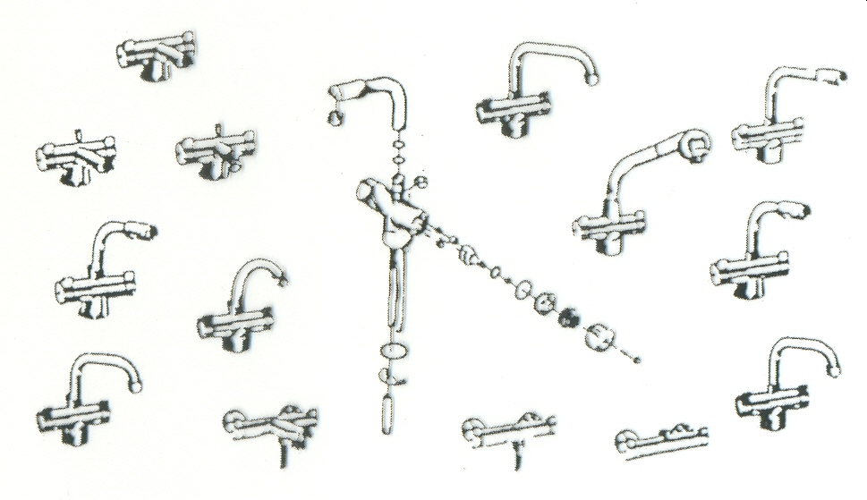

Slika 8. Vodovodna pipa v variantah, enak mehanizem za odpiranje pipe – funkcija enaka za vse izvedbe, različni sestavni deli

Skupina - grupa izdelkov. So izdelki, ki so si podobni na primer po zgradbi, dimenzijah, obliki in zanje uporabljamo enake montažne tehnologije. Grupa izdelkov je na primer: izdelki bele tehnike – pralni stroj, hladilnik, sušilni stroj, štedilnik. Zanje veljajo enaki pristopi k načrtovanju procesa montaže, veliko podobnih sestavnih delov.

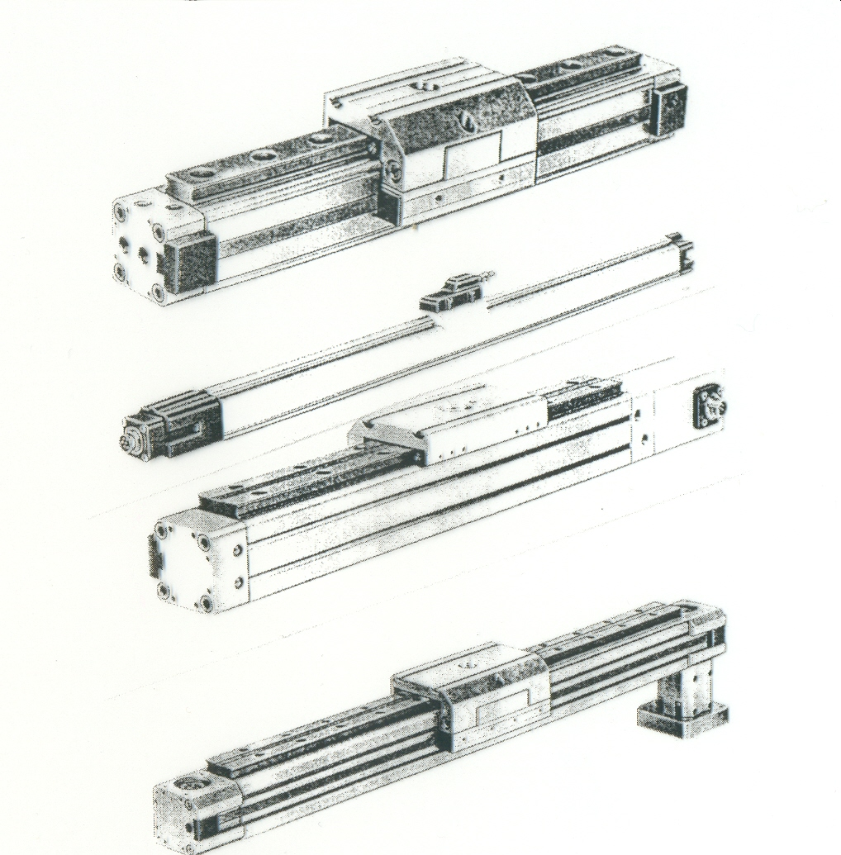
Slika 9. Skupina izdelkov, pnevmatični valji brez batnice enaka funkcija različne dimenzije, materiali in sestavni deli, enaka tehnologija montaže. Znotraj skupine so še družine, katerih člani se razlikujejo po premeru in dolžini giba, oblika in pritrditve pa so enake
.
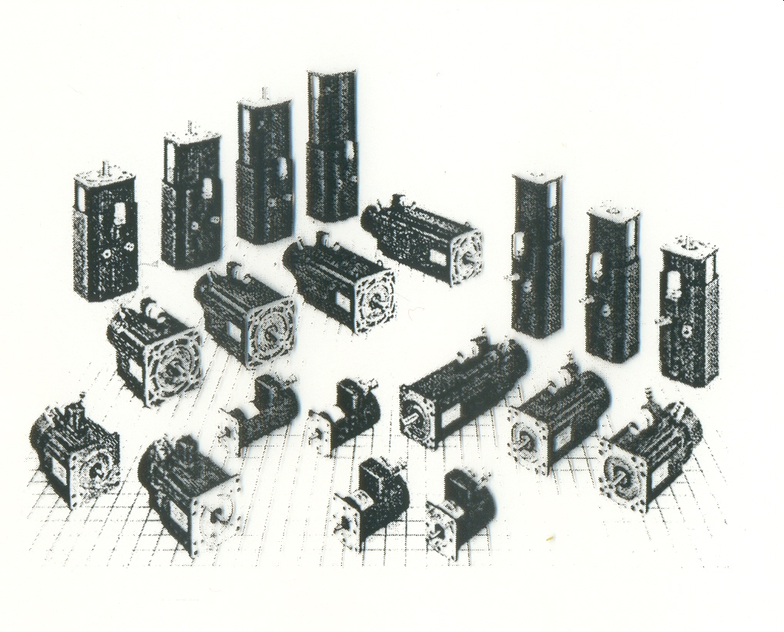
Družina elektromotorjev
Slika 10 Skupina elektromotorjev - veliko skupino elektromotorjev in znotraj še več družin, ki se med seboj razlikujejo po vrtilni frekvenci, dimenzijah in moči motorja zunanja oblika je enaka, enake pritrditve in načini priključitve

